On-orbit Thermal Design and Validation of 1U Standardized CubeSat of STEP Cube Lab.

**Soo-Jin Kang, Hyun-Ung Oh\***

Space Technology Synthesis Laboratory, Department of Aerospace Engineering,

357 Seosuk-dong, Dong-gu, Gwangju, 501-759, Republic of Korea

Abstract

큐브위성 STEP Cube Lab.은 1U 크기의 극초소형 위성으로, 논문 연구 실적으로 그친 우주핵심기술을 발굴 및 탑재하여 궤도 검증을 실시하는 것이 주 목적이다. 본 임무를 수행하기 위해 극한 우주 열환경에서의 위성 시스템과 임무 탑재체의 안정적인 궤도 운용 및 기술 검증을 위한 수동방식 기반의 최적화 열설계를 궤도 열해석을 통해 진행하였다. 또한 열진공시험을 통한 열설계의 타당성 검증 및 탑재체의 정상운용과 위성의 성능을 확인하였으며, 시험결과로부터 위성의 열해석모델의 보정작업을 수행하여 보다 신뢰도 높은 열모델을 확보하여 운용 궤도 상에서 위성온도를 예측하였다. 본 논문에서는 열진공시험을 통한 STEP Cube Lab. 비행모델의 열제어 개발의 검증 과정에 대해 서술하고자 한다.

**Key Words :** cubesat, thermal control subsystem, thermal design, on-orbit thermal analysis, thermal vacuum test, thermal balance test

**Nomenclature**

|  |  |
| --- | --- |
| *G* | *: conduction conductor* |
| *k* | *: thermal conductivity* |
| *L* | *: length of between nodes* |
| *mcp* | *: thermal capacity of node i* |
| *Ti, Tj* | *: temperature of node i (or j)* |
| *Gi,jL* | *: linear conductance between nodes i and j=k A/L* |
| *Gi,jR* | *: radiation conductance betweennodes i and j = AiFij* |
| *A* | *: cross sectional area through which heat flows* |
| *Fij* | *: view factor between nodes* |
| *Qi,env* | *: absorbed environmental heating* |
| *Qi,int* | *: internally generated heat* |

**1. Introduction**

1999년 Stanford University와 Caltech(California Institute of Technology) 연구진이 대학생들의 위성 개발 실습을 위해 고안한 큐브위성은 기본 크기인 1U를 기준으로 10cm×10cm×10cm의 크기 및 1kg 이하의 중량의 극초소형 위성이다[1]. 큐브위성은 대형 위성에 비해 소요되는 제작비가 0.1%인 1~2억원 정도로 매우 저렴하고 제작기간이 짧아 중대형 위성용 기술의 사전 궤도 검증 및 우주과학 연구[2-4] 등의 용도로 사용되며, 소형임에도 위성 개발은 실용급 위성의 설계 원리를 전부 이해해야만 설계가 가능하다는 교육적인 면에 적합하여 연구소와 대학에서 많이 사용되고 있다.

본 논문에서 제안한 큐브위성 STEP Cube Lab.(Cube Laboratory of Space Technology Experimental Project)은 조선대학교에서 2016년 상반기 발사를 목표로 최근 개발을 완료한 1U 위성이다. 위성의 주요 임무는 논문 연구 실적으로만 그친 우주핵심기술을 발굴하고 본 위성을 통해 궤도 검증을 실시하여 획득한 데이터로부터 해당분야 기술의 지적 저변확대에 공헌하는 것이다. 이에 선정된 탑재체는 variable emittance radiator[5], PCM(Phase Change Material[6-7], CPV(Concentrating Photovoltaic) System[8], MEMS Solid Propellant Thruster(이하 MEMS Thruster)[9] 그리고 Non-explosive Holding and Release Mechanism(이하 HRM)[10]으로 총 5개의 임무 탑재체가 궤도 검증을 수행할 예정이다.

상기 제안한 임무를 성공적으로 수행하기 위해 발사부터 궤도 운용을 고려한 설계가 수행되어야 하며, 그 중 위성이 운용되는 우주 환경은 초 진공과 고온 및 극저온의 극심한 온도변화를 겪는 열환경이다. 대표적으로 5570ºC의 흑체온도를 갖는 태양과 -270ºC의 심 우주로부터의 heat source와 heat sink는 우주 열환경의 극한치를 보여준다. 이러한 극한 우주 열환경 속에서 위성의 생존을 위해 열제어계는 모든 위성 부품이 각기 허용되는 온도 및 온도 구배 내에서 유지되도록 설계하며, 위성의 열적 안정성을 책임진다. 일반적으로 위성의 열제어는 수동적인 방식을 기초로 위성 표면의 열코팅을 통한 태양 흡수율 저하 및 열방출, MLI(Multi-Layer Insulator)를 적용한 단열, 방열판을 이용한 열방사로 탑재장비의 온도상승을 방지하여 최대허용온도를 넘지않도록 하며, 또한 식 구간에서는 극저온 환경에서의 생존을 위해 히터를 장착하여 최소허용온도 요구조건을 만족하도록 한다. 그 외에도 고 성능의 정밀한 열제어를 위한 능동적인 방식으로는 heat-pipe를 이용한 고효율 열전달, 외부 열환경에 능동적으로 반응하는 루버 적용 형태의 열제어기 등이 있다.

큐브위성 또한, 성공적인 임무수행을 위한 열제어 설계는 필수적이며, 극초소형 위성이라는 제한된 설계 특성상 전력, 질량, 시스템 단순화에 유리한 수동적인 방식을 기초로 열제어 설계가 수행된다[11]. 경희대에서 개발한 spin-stabilized 방식의 2U위성 TRIO-CINEMA는 수동 열제어 방식인 표면 열코팅만으로 궤도 상에서의 정상적인 운용을 위한 충분한 열설계가 가능함을 열해석을 통해 검증[12]하였다. Aachen University of Applied Sciences in Germany에서 개발한 1U 위성COMPASS-1의 경우, 표면 열코팅과 발열원의 열적 de-coupling을 위한 구조설계 및 효율적인 방열을 위한 위치 선정 등의 수동열제어 설계가 수행되었으며, 저온에 특히나 민감한 배터리의 경우, 저온에서의 열적 보상을 위한 히터를 적용하는 열설계를 적용하였으며, April 28, 2008년에 발사되어 성공적인 궤도 임무수행을 완료하였다[13-14].

STEP Cube Lab.의 열제어계 또한, 수동적인 열제어 방식을 기초로 진행되었으며, 수동 자세제어 방식인 Hysterisis damper를 조합한 영구자석 안정화 자세제어 방식[15]에 따른 궤도 프로파일을 고려한 궤도 열해석을 통해 열제어 설계의 적합성을 검토하였으며 궤도 열환경을 모사한 열진공 시험을 수행하여 위성의 성능 및 열제어계 개발의 타당성을 검증하였다. 또한, 위성의 적정 궤도 온도조건을 모사하기 위한 in-direct heater를 설계 및 적용하여 그 유효성을 입증하였다. 열진공시험 중 TMM(thermal mathematical model)의 신뢰도 향상을 위해 열평형 시험에서 획득한 온도 데이터로부터 열모델의 보정 작업을 수행하였으며, 보다 신뢰도 높은 궤도 상에서의 위성 온도를 예측하여 향후 비행데이터와의 비교, 분석 자료를 마련하였다.

# 2. Overview of STEP Cube Lab.

2.1 Thermo-mechanical Design Description

Figure 1은 STEP Cube Lab.의 외/내부 형상이며 궤도 검증을 목적으로 variable emittance radiator, PCM, CPV system, MEMS Thruster그리고 HRM으로 구성된 5개의 주요 탑재체와 주요 임무보드의 배치를 나타낸다. 주요 임무 탑재체인 PCM, HRM은 위성의 내부에 배치되어 있고, CPV system의 경우, 궤도 상에서CPV 유무에 따른 전력생성효과 비교를 위해 +X, -X방향 두개의 태양전지판 외곽에 배치하였다. MEMS thruster는 궤도 운용을 위해 –Z panel에 배치되어 있으며, variable emittance radiator의 경우, 가변방사 서능의 효율을 비교/검증하기 위해 방사율이 고정된 고정방사율 라디에이터를 온도조건이 동일한 +Z panle에 배치하였다.

STEP Cube Lab.은 큐브셋의 기본 단위인1U를 기준으로 설계되었으며, 자세제어는 지자기를 이용하여 위성의 자세를 유지하는 영구자석의 수동 안정화 방식을 적용하고 있다. 그 외 시스템의 기본 제원은 Table 1에 나타낸다.

열설계는 주요 임무 탑재체의 궤도상 검증 및 시스템 운용이 가능하도록 수동적인 방식에 기반하여 수행되었으며, 이에 설계된 열설계의 구성을 Fig. 2에 나타낸다. Variable emittance radiator와 MEMS thruster가 배치되는 +Z panel과 –Z panel은 극심한 우주 열환경에 그대로 노출되므로 위성체 내/외부와의 열적 단열을 위하여MLI(Multi-layer Insulator)를 배치하였다. 또한, variable emittance radiator와 성능비교를 위한 고정방사율 라디에이터는 궤도 열환경에서의 열적 성능검증에 적합한 독립적인 열환경 조성을 위해 thermal washer와 MLI를 적용하여 위성 내부에서 발생하는 열의 전도 및 복사 경로를 차단하였다. 상변화 온도가 9-10°C로 설계된 PCM의 경우, 궤도상에서 상변화 온도구간 구현을 위해 PCM 하단부에 히터를 장착하였다.

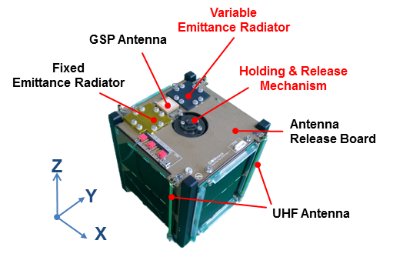

**(a) External View**

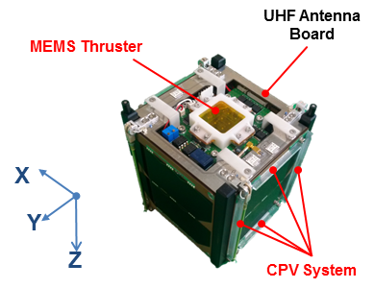

**(b) External View of –Z Axis**

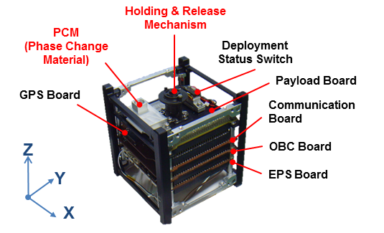

**(c) Internal View**

**Fig. 1. Configuration and Payload Accommodation of STEP Cube Lab.**

**Table 1. System Specification**

|  |  |
| --- | --- |
| Item | Specifications |
| Orbit | 궤도 : 태양동기궤도  고도 : 600km, 경사각 : 97.78° |
| Life Time | 1년 |
| Payload | Variable Emittance Radiator, PCM, CPV System, MEMS Thruster, HRM  (2.2 참조) |
| Structure | 크기: 1U, 무게: 0.92kg |
| Thermal | 수동 열제어 방식 |
| Attitude Determination Control System | 영구자석 적용 수동 안정화 방식 |
| Communication | UHF Antenna를 사용한 송/수신 방식 |
| Power | 소요전력: 1.74W, 생성전력: 2.126W |

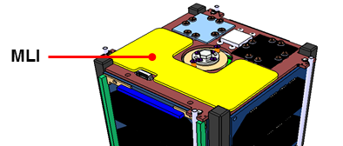

**(a) Antenna Release Board**

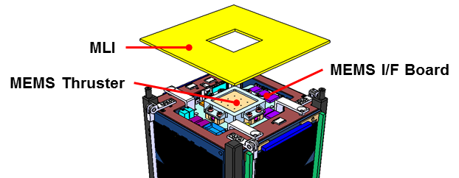

**(b) MEMS Thruster**

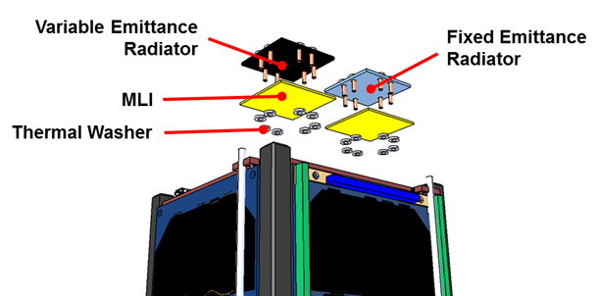

**(c) Fixed and Variable Emittance Radiator**

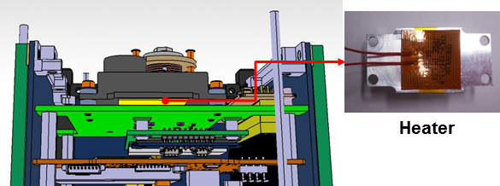

**(d) Phase Change Material**

**Fig. 2. Thermal Control Hardware Accommodation.**

2.2 Mission Payloads

2.2.1 Variable Emittance Radiator

Figure 3은 variable emittance radiator의 형상을 나타내며, 온도에 따라 방사율이 가변하는 재질인 (La,Sr)MnO3의 얇은 박막을 코팅하여 방사율이 고정된 기존 라디에이터와 달리 저온에서의 온도 손실을 최소화하여 허용 온도 유지를 위한 별도의 히터 전력소모를 최소화 또는 불필요로 하는 장점이 있다.

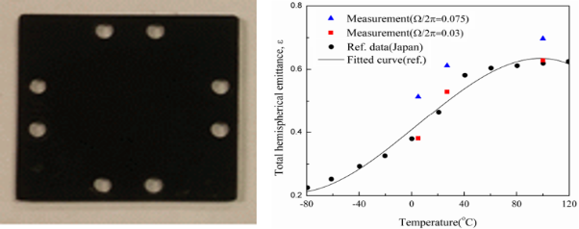

**Fig. 3. Variable Emittance Radiator.**

2.2.2 Phase Change Material

PCM은 용융/경화 시의 잠열을 이용하여 효율적으로 열용량을 증가시키는 열제어기로 Fig. 4는 본 위성에 탑재된 PCM device의 형상을 나타낸다. PCM은 궤도 상에서의 위성 운용 온도를 고려하여 상변화 온도가9~10도인 파라핀 계열의n-Pentadecane으로 선정하였으며, 2g의 PCM을 aluminum container에 밀봉하여 제작하였다.

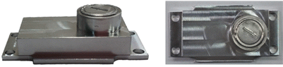

**Fig. 4. Phase Change Material.**

2.2.3 CPV System

CPV System은 Fig. 5와 같은 집광형 렌즈를 태양전지판 외각에 배치하여 Fig. 6과 같이, 태양광이 태양전지와 평행하게 입사되는 사각지대(β angle=0°)에서의 태양광을 굴절 및 집광함으로서 태양전지의 가용 적을 증가시켜 효율적인 전령 생성이 가능하도록 하는 시스템이다.

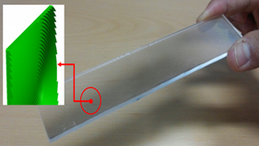

**Fig. 5. CPV Lens**

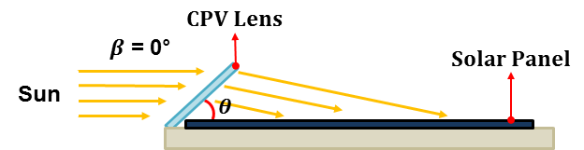

**Fig. 6. Schematic of the CPV System.**

2.2.4 MEMS Thruster

Figure 7은 MEMS thruster의 형상을 나타내며, 총 9개의 내장된 마이크로 점화기에 열을 인가하여 기폭제 기반의 고체 추진제가 점화되어 추진제의 가스 압력으로 박막이 깨지면서 노즐을 통하여 추력을 발생시키는 MEMS 기술 기반의 고체 추력기이다.

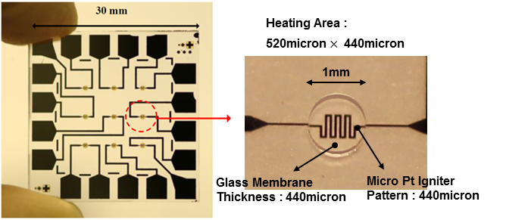

1. **Configuration**

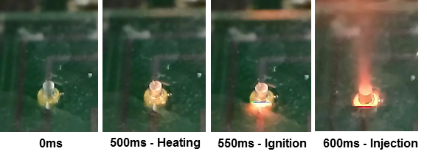

1. **Ignition test**

**Fig. 7. MEMS Thruster.**

2.2.5 Holding and Release Mechanism

Figure 8은 HRM의 작동 원리 및 형상을 나타낸다. 기존의 나일론 커팅방식 메커니즘에 비해 볼트에 의한 구속방식을 적용한 HRM은 높은 체결력과 저 충격 그리고 적용방법에 따라 복수 구조물의 동시 구속 및 분리가 가능하다.

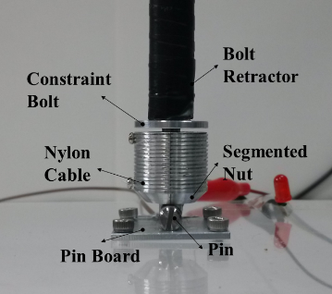 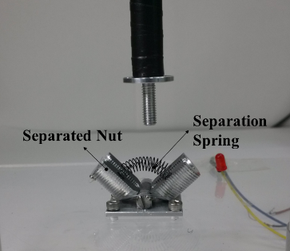

**Fig. 8. Holding and Release Mechanism**

# 3. Thermal Vacuum Test

3.1 TV Test Description

열진공시험은 실제 궤도 상의 고진공 열환경을 모사하여 위성의 성능 확인과 열제어 설계의 적합성을 검증하고 열해석 모델을 보정하기 위한 데이터를 확보하는 것이 주요 목적이다. 이에 STEP Cube Lab. 비행모델에 대하여 1 cycle의 열평형을 포함한 2주기의 열진공시험을 수행하며, 시험 조건과 시험 프로파일은 Table 2와 Fig. 9에 나타낸다.

STEP Cube Lab.의 열진공시험은 총 4번의 soak phase에서 실제 궤도 상에서의 위성 시나리오를 모사한 integrated system test를 수행하여 위성 시스템 전반의 성능 검증을 실시한다. 또한 임무 탑재체의 정상작동 및 성능검증을 위해 2nd cold sock phase에서 MEMS thruster의 점화시험과 HRM의 분리시험을 수행하고 variable emittance radiator와 PCM은 thermo-couple을 부착하여 시험 전 구간에서의 온도 데이터를 수집한다.

**Table 2. TV Test Specification**

|  |  |
| --- | --- |
| Item | Value |
| Temp. Range | -35/+35 |
| No. of Cycle | 2  (including balancing) |
| Tolerance | ±3°C |
| Dwell Time | ≥ 2 hour |
| Pressure | ≤ 1ⅹ10-5 torr |
| Stabilization Condition | |
| Thermal Cycling | Stay 1 hour |
| Thermal Vacuum | Temp. change rate  ≤ 1°C/hour |

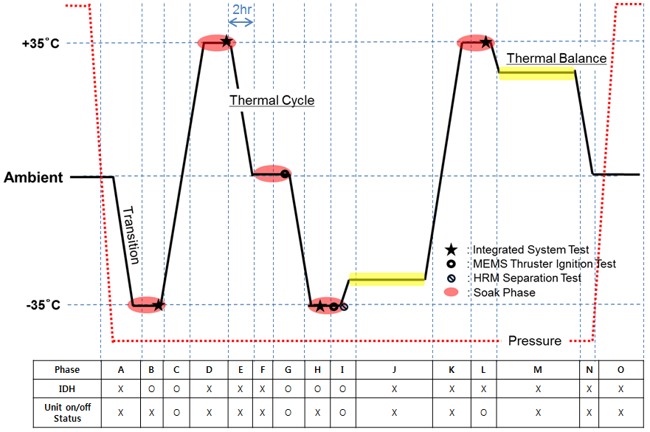

**Fig. 9. Thermal Vacuum Test Profile.**

열진공시험의 시험온도규격은 열해석을 통해 예상되는 궤도 온도에 해석마진과 시험마진을 확보하여 산출되므로, 위성의 부품마다 시험온도규격은 각기 상이하다. 위성체 시험 시, 시험온도는 위성의 한 부품을 reference 로 선정하여 진행하게 되는데, 이는 다른 부품에 과도한 혹시 부족한 시험 온도가 될 수 있다. 따라서 본 시험에서는 최대한 우주 열환경을 유사하게 모사하기 위해 복사에 의한 부분적인 열공급이 가능한 비접촉식 히터를 활용하였다. 형상은 Fig. 10에 나타내며, 열전도성이 좋은 aluminum plate에 허용온도범위가 -100ºC/180 ºC 인 heating tape을 부착하여 제작하였으며, 히터의 복사열전달 효율을 증대시키기 위해 표면을 black anodizing을 처리하였다. 또한 히터의 불필요한 방열로 인한 열손실 및 히터의 복사열로 인한 위성의 열적 영향을 고려하여 MLI로 위성체 반대 방향인 전면부에 전체, 후면부에 위성 크기의 최소한의 면적만을 노출하여 단열 처리하였다. 본 시험에서 비접촉식 히터는 위성 내부에 위치한 battery를 목표로 작동하며, 시험온도는 solar panel을 reference로 진행된다.

상기 진행된 히터 설계의 유효성을 검토하고, 히터 파워를 산정하기 위해 열진공시험을 모사한 열해석을 수행하였다. Figure 10은 열해석을 위해 구축된 STEP Cube Lab.의 열진공시험을 모사한 열모델(TMM: Thermal Mathematical Model)을 나타낸다. 위성은 비작동 상태로, 위성체 온도는 -35。C , 열진공챔버의 슈라우드를 모사한 열환경은 극저온인 -190。C 로 설정하여 해석을 수행하였다.

Table 3에서 battery의 온도를 0°C로 유지하기 위해 필요한 히터의 파워를 MLI 적용 유무에 따라 해석한 결과, MLI 적용시 70%의 파워로 동일한 효과를 얻을 수 있음을 확인하였으며, MLI 적용 시에도 heating tape의 허용온도범위에 대한 마진을 충분히 확보하였다. Figure 13은 MLI 적용 유무에 따라 히터 파워를 20W로 인가할 때, reference 온도를 비교한 것이다. 이는 히팅 플레이가 냉각하면서 위성체와 지속적으로 열교환을 하므로 MLI를 적용한 히팅 플레이트는 냉각 속도가 지연되게 되면서 위성체의 온도 하강속도도 지연되기 때문에 시험시간이 늘어날 수 있으나 해석 결과, reference 온도가 0。C 에서 -35。C로 하강하는데 걸리는 시간은 MLI 적용 시 약 4.3분 정도 더 소요됨으로 큰 차이가 없음을 확인할 수 있었다. 따라서 설계된 비접촉식 히터를 반영한 열진공시험 치구를 활용하여 Fig. 14와 같이 열진공시험을 구상하였다.

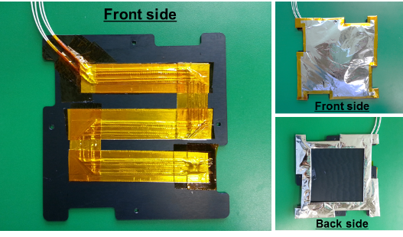

**Fig. 10. In-direct Heater**

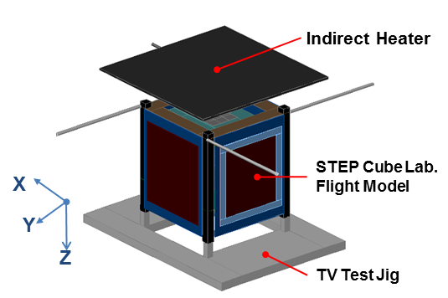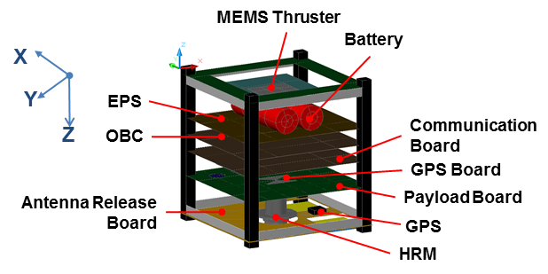

**Fig. 11. Simulated TMM for the TV test**

**Table 4. Estimated Input Power to Keep the Heat Source Temperature of 0**。C.

|  |  |  |  |
| --- | --- | --- | --- |
| Heater Power | | Temperature[ºC] | |
| IDH | Battery |
| w/o MLI | 27W | 82.3 | 0 |
| with MLI | 20W | 94.1 |

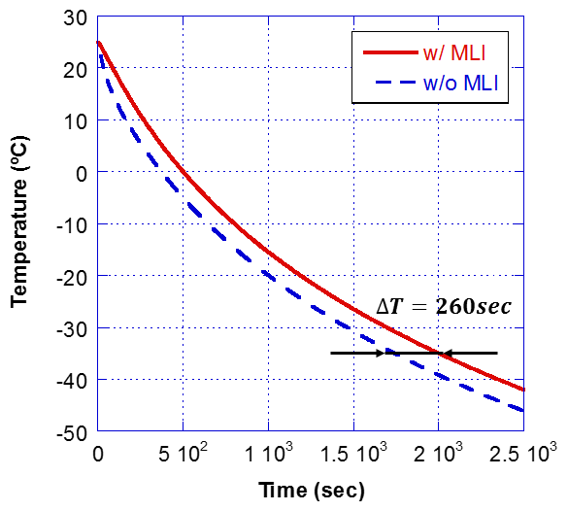

**Fig. 12. Difference of Cooling Down Period of Reference Temperature according to Existence of MLI**

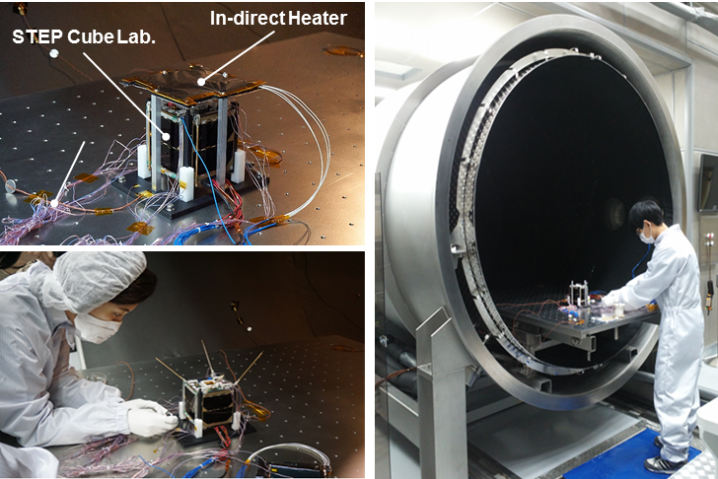

**Fig. 13. TV Test Set-up**

3.2 TV Test Results

Figure 14는 STEP Cube Lab.의 열진공시험 중 진공도와 온도데이터를 나타내며, 시험요구조건에 따라 진행되었음을 확인할 수 있다.

열진공시험 결과, 총 4번의 integrated system test는 성공적으로 마무리 되었으며, 주요 임무탑재체 중 하나인 variable emittance radiator는 Fig. 15에서 고정 방사율 라디에이터와 시험 중 온도를 비교/분석 한 결과, 가변 방사에 의한 온도 효과를 확인할 수 있었다. 그러나 9cm2의 좁은 면적의 표면에 열전대까지 부착되어 충분한 방열면적을 확보하지 못한 점을 고려한다면 적합한 형상설계에서 보다 효율적인 수동 열제어가 가능할 것으로 기대된다.

Figure 16은 PCM과 PCM이 배치된 payload board의 시험 중 온도를 비교하여 나타내며, 이로부터 PCM이 설계된 상변화 구간에서 정상적인 성능 구현이 이루어짐을 확인하였다.

MEMS thruster는 test setup에서 수행한 function test부터 모든 soak phase에서 micro-ignitor의 생존여부를 Fig. 17에 동일한 저항값이 출력되는 것으로부터 확인하였다. 이는 thruster 제작에 사용된 열접합 방식과 UV 접합방식에 대한 기술적 검증으로 향후 우주 기술에 사용될 다양한 MEMS 기반 기술 제작에 유효한 공정방법의 기반이 될 것으로 기대된다.

HRM은 2nd cold soak phase에서 separation test를 수행한 결과, 전압이 인가되고 0.71초 만에 성공적으로 분리가 됨을 확인하였으며, 궤도환경에서의 정상 운용에 대한 검증을 완료하였다. HRM의 분리시험 후 형상은 Fig. 18에 나타낸다.

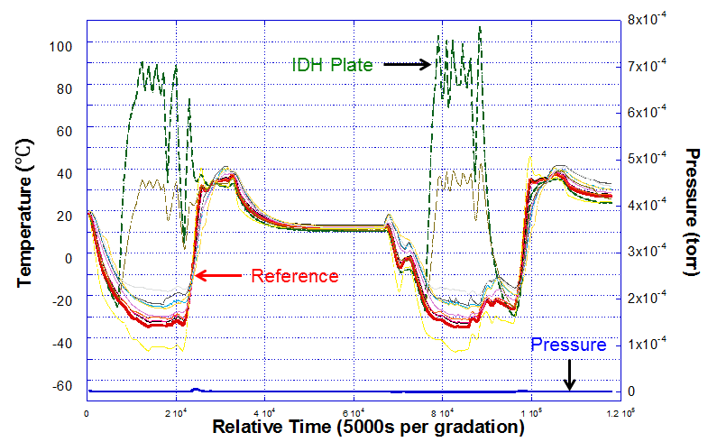

**Fig. 14. Temperature and Pressure Chart during the TV Test.**

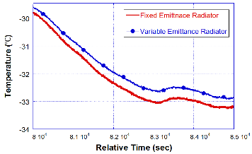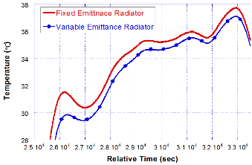

**Fig. 15. Temperature Profiles of the Fixed and Variable Emittance Radiators**

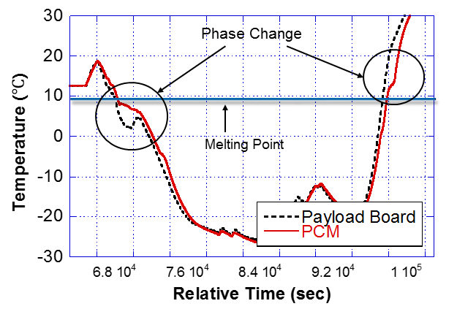**Fig. 16. Temperature Profile of the PCM and the Payload Board**



**Fig. 17. Resistance Change of the Micro-Igniters during the TV Test**

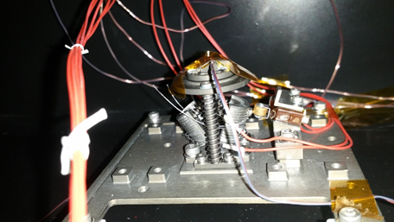

**Fig. 18. HRM after the TV Test.**

3.3 TMM Verification

3.3.1 Requirements of the TMM Correlation

위성 열설계는 열모델을 활용한 열해석 결과를 바탕을 수행되므로 열모델의 신뢰도는 매우 중요하며 이는 열진공 시험 중 열평형 조건에서 획득한 온도 데이터로부터 열모델 보정작업을 통하여 보다 신뢰도 높은 열모델을 확보할 수 있다. 따라서 STEP Cube Lab.의 열모델은Table 5에 정의된 기준에 따라 보정요소 90%이상에 대하여 시험온도와 해석온도와의 오차를 3도 이내로 보정하는 작업을 수행한다.

**Table 5. TMM Correlation Criteria.**

|  |  |  |
| --- | --- | --- |
| No. | Item | Requirement |
| 1 |  |  |
| 2 | The ratio of |  |
| 3 | It needs a valid explanation for | | |

3.3.2 TMM Description

열모델은 nodal network modeling 방법을 이용하여 구축하였으며, 이는 열해석 대상을 일정한 수의 노드로 분할한 뒤 각 노드에 thermal mass(capacitance), thermal properties 등을 적용하고 노드와 노드를 conduction conductor로 연결하여 thermal network를 구성하는 방식이다. Conduction conductors는 다음 식으로부터 계산된다[16].

$$G=\frac{kA}{L}$$

Conduction conductors또한, 둘 이상의 전도 경로는 그 합으로 하나의 conductor 값을 다음 식으로부터 계산 가능하다.

$$G_{T}=G_{1}+G_{2}+⋯+G_{n}$$

윗 식은 연결된 각 노드가 모두 같은 열재질과 형태일 때, 적용할 수 있으며, 다른 재질 및 형태를 가진 노드들 간의 conductor는 다음 식으로부터 계산되어진다.

$$G_{T}=\frac{1}{\frac{1}{G_{1}}+\frac{1}{G_{2}}+⋯\frac{1}{G_{n}}}$$

상기 계산 식으로부터 도출된 thermal network가 반영된 STEP Cube Lab.의 TMM은 Fig. 19와 같고 적용된 열 물성치는 Table 5, 6에 나타낸다.

궤도 열해석에는 범용 열해석 프로그램인 Thermal Desktop의 RadCAD와 온도 분포 해석을 위한 열해석 프로그램인 SINDA를 사용하였다. SINDA는 각 노드에 대한 열에너지 평형식을 풀어 열 분포 및 온도 변화를 계산한다. 다음 식은 SINDA에서 일반적으로 사용되는 열에너지 평형식으로 위성 탑재체의 열해석 시 적용되었다[17].

$${(mC_{p})}_{i}\frac{dT_{i}}{dt}=\sum_{j=1}^{N}{G_{i,j}^{L}(T_{i}-T_{j})}+\sum_{j=1}^{N}{G_{i,j}^{R}(T_{j}^{4}-T_{i}^{4})}+{\dot{Q}}_{i,env}+{\dot{Q}}_{i,int}$$

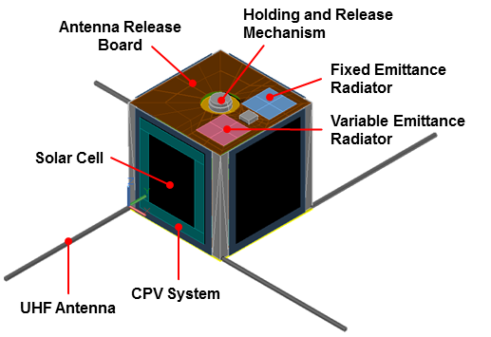

**Fig. 19. TMM of STEP Cube Lab.**

**Table 5. Material Properties of STEP Cube Lab.**

|  |  |  |  |  |
| --- | --- | --- | --- | --- |
| Component | Material | Density [kg/m3] | Thermal Conductivity [W/m-K] | Specific Heat [J/kg/K] |
| Structure, HRM, Radiator | Al6061-T6 | 2700 | 171 | 920 |
| PCB | FR4 | 1900 | 0.1 | 1200 |
| Solar Cell | FR4 | 5316 | 46.05 | 350 |
| Battery | Lithium-Ion Cell | 3.045 | 0.09 | 879.2 |
| MLI | Kapton Layer | 350 | 11.2 | 860 |

**Table 6. Thermo-optical Properties of STEP Cube Lab.**

|  |  |  |  |  |
| --- | --- | --- | --- | --- |
| Component | Optical Property | α | ε | α/ ε |
| MLI | Kapton Layer | 0.46 | 0.81 | 0.568 |
| Solar Cell | ITO-GaAs | 0.92 | 0.85 | 1.082 |
| Structure | Black Anodize | 0.88 | 0.88 | 1.000 |

3.3.3 TMM Correlation Results

열모델 보정 작업은 해석의 불확실할 요소인 위성 내/외부의 광학 물성치 또는 위성 구조체 간 및 탑재체/위성 사이의 열적 연결 등에 대한 검증을 수행하였으며, STEP Cube Lab.의 열모델 보정작업 결과, Fig. 20과 같이 보정 요구조건에 따라 보정 요소 90% 이상에 대하여 시험온도와 해석온도와의 오차를 3도 이내로 확보하며 보정 작업을 완료하였다.

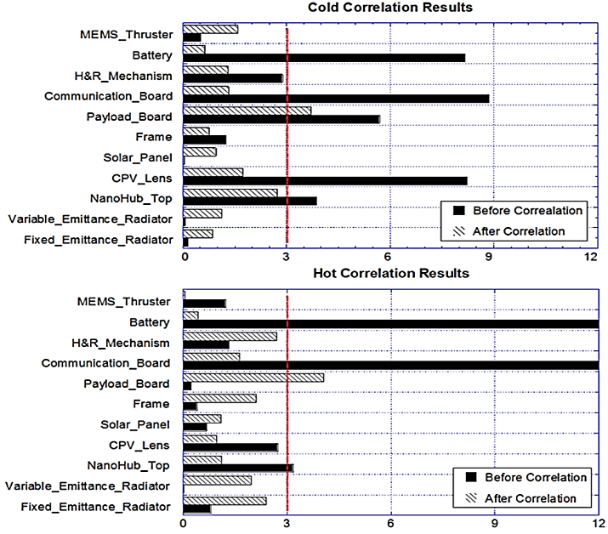

**Fig. 20. Correlation Results of the TV Test by ∆T between Prediction and Test.**

# 4. On-orbit Thermal Analysis

보다 신뢰도 높은 궤도 상에서의 위성 온도를 예측하고자 보정 열모델을 통한 궤도 열해석을 수행하였다. 위성은 극심한 온도차를 보이는 우주에서 생존하기 위해 최악의 조건에서도 모든 탑재 장비가 허용온도 범위 내로 유지될 수 있도록 worst cold/hot case를 고려한 열설계가 수행되어야 하므로 위성의 궤도 열해석은 공전궤도 중 태양복사와 지구 적외선 등의 열 입사량이 가장 많은 조건인 동지에서 각 장비가 최대로 발열하는 경우를 worst hot case, 반대로 열 입사량이 가장 적은 조건인 하지에서의 각 장비가 최소로 발열하는 경우를 worst cold case로 분류하였다. Table 7은 STEP Cube Lab.에 탑재된 전장품들의 허용온도범위를 나타내며, Fig. 21과 Table 8은 영구자석을 이용한 수동 안정화 자세제어 방식을 적용한 큐브위성의 궤도 프로파일과 열해석에 적용된 worst cold/hot case의 궤도 조건을 나타낸다.

열설계에 대한 시스템 요구조건은 큐브위성이라는 설계 제한을 고려하여 허용온도범위로부터 5도 이상의 마진을 확보하는 것이다. Table 9에 궤도 열해석 결과를 나타내었으며, 위성의 모든 탑재장비에 대하여 시스템 요구조건을 만족함으로서 위성 열제어 설계의 타당성을 확인하였으며 또한, Figure 22와 같이 위성의 주요 전자보드의 예측된 궤도 상의 worst 온도가 열진공시험의 시험온도범위 내에 존재하는 것으로부터 열진공시험을 통한 위성의 성능 검증이 충분히 이루어짐을 확인하였다.

**Table 7. Allowed Temperature Range of STEP Cube Lab. Components.**

|  |  |  |
| --- | --- | --- |
| Unit | Allowed Temp. Range[°C] | |
| Tmin | Tmax |
| EPS | -40 | +85 |
| Battery | -20 | +60 |
| Antenna Release Board | -40 | +85 |
| UHF Antenna Board | -55 | +100 |
| Communication board | -30 | +60 |
| OBC | -40 | +85 |
| GPS Board | -40 | +85 |
| CPV System | - | +80 |

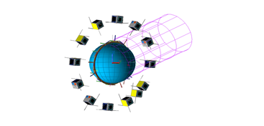

**Fig. 21. Orbit Profile of STEP Cube Lab.**

**Table 8. Orbit Condition of STPE Cube Lab.**

|  |  |  |
| --- | --- | --- |
| Parameter | Orbit Condition | |
| Worst Cold | Worst Hot |
| Orbit Type | Sun-Synchrnous(circular) | |
| Inclination Angle | 97.78 | |
| Altitude | 600km | |
| Period | 5801.23sec | |
| Solar Flux | 1287 | 1420 |
| Albedo | 0.30 | 0.35 |
| IR Flux | 227 | 249 |
| Date | Summar | Winter |

**Table 9. On-orbit Thermal Analysis Results of STEP Cube Lab.**

|  |  |  |  |  |  |  |  |
| --- | --- | --- | --- | --- | --- | --- | --- |
|  | | **Worst cold case** | | **Worst hot case** | | **margin** | |
| **Tmin** | **Tmax** | **Tmin** | **Tmax** | **Tmin** | **Tmax** |
| **Electrical Board** | EPS | -16.37 | 7.33 | -10.17 | 17.38 | 23.63 | 67.62 |
| Communication | -11.76 | 4.88 | -4.78 | 15.25 | 18.24 | 44.75 |
| OBC | -13.79 | 6.10 | -7.41 | 16.23 | 26.21 | 68.77 |
| Battery | -7.04 | 9.83 | -1.12 | 19.78 | 12.96 | 40.22 |
| UHF Antenna Board | -24.33 | 8.33 | -17.78 | 18.38 | 30.67 | 81.62 |
| GPS Board | -12.24 | 2.44 | -4.01 | 13.20 | 27.76 | 71.8 |
| Antenna Release Board | -18.50 | 15.40 | -16.43 | 14.79 | 21.5 | 70.21 |
| **Payload** | HRM | -8.75 | 0.65 | 1.81 | 10.19 | - | - |
| Fixed Emittance Radiator | -58.20 | -10.54 | -56.54 | 16.28 | - | - |
| Variable Emittance Radiator | -46.41 | 13.66 | -1.89 | 9.37 | - | - |
| CPV System | -41.55 | 12.55 | -36.54 | 23.91 | - | 56.09 |
| MEMS Thruster | -20.58 | -7.90 | -13.55 | 17.68 | - | - |



1. **Worst Cold Case**



1. **Worst Hot Case**

**Fig. 22. On-orbit Thermal Analysis Results**

Conclusion

본 논문에서는 우주기반기술의 궤도 검증을 목적으로 제작된 극초소형위성 STEP Cube Lab.의 열진공시험을 통한 위성의 성능 및 열제어계를 최종 검토 및 검증하는 과정에 대해 서술하였다. 열진공시험은 비접촉식 히터를 적용한 부분적인 열공급으로 위성체에 궤도 열환경을 보다 유사하게 모사할 수 있었다. 또한 열평형시험으로 확보된 온도데이터로부터 보다 신뢰도 높은 보정 TMM을 구축하였으며, 보정된 TMM으로부터 궤도 열해석을 수행하여 위성 열제어 설계의 적정성 검토 및 최종 검증을 완료하였다.

Acknowledgement

~~본 연구는 미래창조과학부, 거대과학연구개발사업, 소형위성개발사업의 지원으로 수행되었습니다. (NRF-2013M1A3A4A01075961)~~

References

[1] Kitts, C. A. and Twiggs, R. J., 1994, “Initial Developments in The Stanford SQUIRT Program”, Progress in Biomedical Optics and Imaging, No. 2317, pp. 178-185.

[2] M. Komatsu, and N. Shinichi, 2009, “University of Tokyo Nano Satellite Project PRISM”, Proceedings of The 26th International Symposium on Space Technology and Science, Vol, 7, pp. 19-24.

[3] S. M. W., Sager, S., Pong, C. M., Villasenor, J. S., Ricker, G. T. and J. Clem, R., 2010, “ExoplanetSat: Detecting Transiting Exoplanets Using a Low-cost CubeSat Platform”, Proceedings of The SPIE, Vol. 7731, No. 2, pp. 66-78.

[4] C. J. Fong, A. Lin, A. Shie, M. Yeh, W. C. Choiu, M. H. Tsai, P. Y. Ho, C. W. Liu, M. S. Chang, H. P. Pan, S. Tsai and C. Hsiao, 2002, “Lessons learned of NSPO’s Picosatellite Mission: YamSat – 1A, 1B & 1C”, Proceedings of the 16th Annual/USU conference on small satellite.

[5] Shimakawa, Y., Yoshitake, T., Kubo, Y., Machida, T., Shinagawa, K., Okamoto. A., Nakamuka, Y. and Ohnishi, A., 2002, "A Variable-Emittance Radiator based on A Metal-Insulator Transition of (La,Sr)MnO3 Thin Films", Journal of Physics, Vol. 80, pp. 4864-4866.

[6] Parolis, M. N. De, Pinter-Krainer, W., 1996, “Current and future techniques for spacecraft thermal control”, ESA Bulletin, No. 97.

[7] Gilmore, D. G., 2002, “Spacecraft thermal control handbook, 2nd ed.” The Aerospace Corporation.

[8] Oh, H. U. and Park, T. Y., 2015, "Experimental Feasibility Study of Concentrating Photovoltaic Power System for Cubesat Applications", Journal of Aerospace and Electronic System, IEEE Transactions, Vol. 51, pp. 1942-1949.

[9] Lee, J. K., Kim, K. H. and Kwon, S. J., 2010, "Design, Fabrication and Testing of MEMS Solid Propellant Thruster Array Chip on Glass Wafer", Journal of Sensors and Actuators A: Physical, Vol. 157, pp. 126-134.

[10] Oh, H. U. and Lee, M. J., 2015, "Development of Non-Explosive Segmented Nut-type Holding and Release Mechanism for Cube Satellite Applications", Journal of Transactions of the Japan Society for Aeronautical and Space Sciences", Vol. 58, pp.1-6.

[11] V. Baturkin, 2005 “Micro-satellites thermal control-concepts and components”, J. of Acta Astronautica, Vol. 56, pp. 161-170.

[12] J. Yoo, H. Jin, J. Seon, Y. H. Jeong, D. Glaser, D. H. Lee and R. P. Lin, 2012, “Thermal anlaysis of TRIO-CINEMA mission”, J. of Astronomy and Space Sciences, Vol. 29, pp. 23-31.

[13] A. Schola, W. Ley, B. Dachwald, J. J. Miau and J. C. Juang, 2010, “Flight results of the COMPASS-1 picosatellite mission”, J. of Acta Astronauica, Vol. 67, pp. 1289-1298.

[14] W. Ley, E. Plescher, A. Scholz and J. Piepenbrock, 2007, “COMPASS-1 picosatellite project”, 16th IAA Symposium on Small satellites for Earth Observation.

[15] Samir, A. R., 2010, “Passive attitude stabilization for small satellites”, University of Kentucky Master’s Theses.

[16] David G. G., 2002, “Spacecraft thermal control handbook, volume 1: Fundamental Technologies, 2nd ed.”, pp. 523-602.

[17] Michael, F. M., 2003, “Radiative Heat Transfer, 2nd ed.”, The Academic Press, pp. 681.